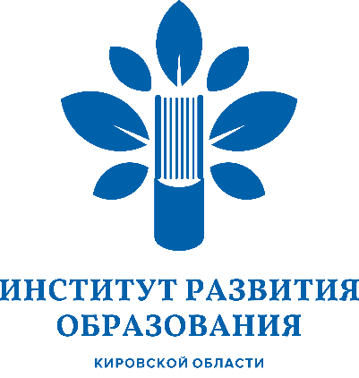

Министерство образования Кировской области  Кировское областное государственное  образовательное автономное учреждение  дополнительного профессионального образования  «Институт развития образования Кировской области»  (КОГОАУ ДПО «ИРО Кировской области»)  Р.Ердякова ул., д. 23/2, Киров, 610046  Тел./факс (8332)53-04-65  E-mail: kirovipk@kirovipk.ru  www.kirovipk.ru  ОКПО 22945342, ОГРН 1034316550135  ИНН/КПП 4348036275/434501001  _________________ № ______________________  На № _____________________________________  О проведении  XII областных Родительских чтений | Начальникам отделов образовательных округов министерства образования Кировской области  Руководителям органов местного самоуправления, осуществляющих управление  в сфере образования  Руководителям образовательных организаций  г. Кирова и Кировской области
Уважаемые коллеги!

30 марта 2019 года с 10.00 в Институте развития образования Кировской области состоятся XII областные Родительские чтения (далее – Родительские чтения) на тему «Дети – звено наследия нравственных ценностей поколения».
Организаторами Родительских чтений являются министерство образования Кировской области, Институт развития образования Кировской области, Кировское отделение Международного общественного движения «Родительская забота».
На Родительских чтениях с представителями родительской общественности будут обсуждены тенденции семейного воспитания в современном обществе, вопросы продвижения ценностей семьи, детей, ответственного родительства в форматах публичных лекций, мастер-классов, практикумов, панельных дискуссий, круглых столов.
К участию в мероприятии приглашаются, члены общественных советов по образованию, председатели советов образовательных организаций, попечительских и управляющих советов, родительских комитетов, представители общественных организаций, представители родительской общественности, руководящие и педагогических работники образовательных организаций города Кирова и Кировской области.
Для участия в работе Родительских чтений необходимо пройти электронную регистрацию в срок до 25.03.2019 по ссылке https://goo.gl/forms/NEp4DgxrdUwt5x843

Просим обеспечить участие в Родительских чтениях представителей родительской общественности в количестве 4-5 человек от образовательной организации.

Проект программы Родительских чтений размещен в Приложении.

Приложение: на 4 л. в 1 экз.

Ректор Н.В. Соколова

Даровских Ирина Сергеевна
8 (922) 991-7155

